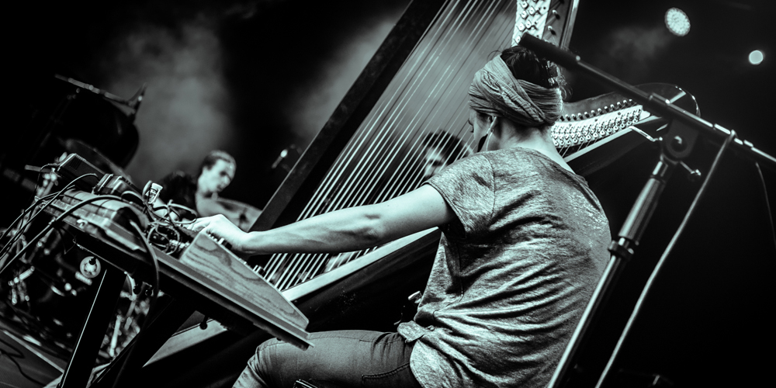
druckfähiges Bildmaterial unter www.publicjazz.de/pressebereich

EXKLUSIV IN NRW

JULIE CAMPICHE

»MAGMA«

1 DEZ 2022 Burg Lüttinghof | Gelsenkirchen | Lüttinghofallee 5
Beginn Jazz+Dinner: 19:00 Uhr | Einlass: ab 18:30 Uhr
Beginn Konzert: 21:00 Uhr | Einlass: ab 20:30 Uhr
Bereits zum 3. Mal startet „Ruhrpott meets New York“. Ein Jazz+Dinner-Abend, diesmal wieder im hoch-herrschaftlichen Ambiente der Wasserburg Lüttinghof.
In den New Yorker Jazzclubs, zu denen viele zu den legendärsten der Welt zählen, wird traditionell vor einem Jazzkonzert gespeist. Und was die New Yorker können, können wir im nördlichen Ruhrgebiet auch. Diesmal sorgen die Betreiber der Wasserburg Lüttinghof mit einem 4-Gänge-Menu (inkl. Getränke und Weinbegleitung) für das passende Entreé in ein wahrlich außergewöhnliches Konzert.
JULIE CAMPICHE (CH)
Dieses Quartett, bestehend aus Schweizer Musikern der neuen Generation, bietet eine Musik, in der die elektronischen Effekte der einzelnen Instrumente in zarten und kraftvollen Atmosphären verwoben sind.

Diese vier Gefährten sind seit fünf Jahren auf Tournee. Ihre große Komplizenschaft kommt in ihrer Musik zum Ausdruck, die dem Kollektiv einen Ehrenplatz einräumt. Mit einer feinen Balance stoßen sie an ihre Grenzen, um ihr Klanguniversum zu vertiefen.
Die musikalische Sprache von Julie ist geprägt von den grossen Fragen ihrer Generation: Die Unmengen an radioaktivem Abfall, die multimediale Reizüberflutung und die Suche nach Identität im digitalen Zeitalter. So ist diese Musik in ihrer Fragilität kraftvoll, ansprechend und hochaktuell.
LINEUP
JULIE CAMPICHE HARFE FX LEO FUMAGALLI SAXOPHON MANU HAGMANN KONTRABASS FX CLEMENS KURATIE DRUMS FX

Eintritt Jazz+Dinner: VVK 79 € | ermäßigt (bis zum vollendeten 24. Lebensjahr): 57 € || keine AK!
Eintritt Konzert: VVK 27 € | ermäßigt (bis zum vollendeten 24. Lebensjahr): 14 € || AK 31 € | ermäßigt: 16 €
Tickets online unter www.publicjazz.de oder in allen bekannten VVK-Stellen

